**新年賀詞交歓会のお知らせ**

令和７年の新春を迎えるにあたり、恒例の新年賀詞交歓会を

以下の通り予定しています。

本年は大きな療養費制度改訂があり会員の皆様も様々な影響

を受けたのではないでしょうか。今後も環境が変化していく中

で我々あはき業界全体として地域社会に貢献し、更に発展させ

ていく必要があります。

そのためには皆様一人一人の協力と組織としての団結力が不

可欠です。物価高の影響を受け費用も高騰しておりますが、少

しでもご参加いただきやすくするため神奈鍼会員には補助を

増額して補っております。これまで参加したことのない先生、

一人だと何だか不安だなという先生方もこの機会に是非とも

ご参加ください。多くの方にお集まりいただき、共に新年を祝

い、懇親を深め、業界をとりまく様々な課題について意見交換

いたしましょう。

参加申込は 令和6年12月20日（金）までに、所属師会名

・お名前・連絡先携帯番号をご記入の上、電子メールもしく

はFAXでお知らせ下さいますようお願い申し上げます。



**FAX 　　　　 ０４５－２４２－７７９１**

**メールアドレス**[**kanasin@apricot.ocn.ne.jp**](mailto:kanasin@apricot.ocn.ne.jp)

記

日時：令和7年1月19日(日) 18時～20時（17時30分受付開始）

会場：**新横浜グレイスホテル　４F　サフィーア**

横浜市港北区新横浜3-6-15（新横浜駅 徒歩1分）

**TEL：045-474-5111**

会費： 9,000円（神奈鍼会員）

12,000円 (会員外)

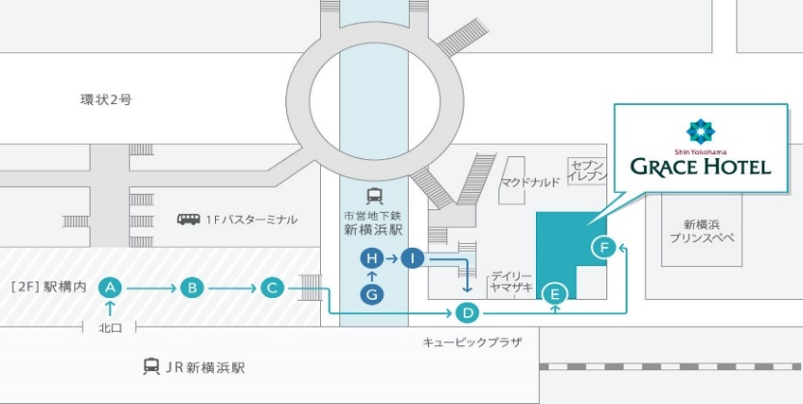

神奈鍼事務所　年末年始の休業予定日

令和6年12月30日より令和7年1月3日迄